第3节 建立你的健康信息档案（一）
一、选择题
1．常用的长度单位由大到小的排列顺序是( )
A．分米、厘米、毫米、微米、米 B．厘米、分米、毫米、微米、米
C．微米、毫米、厘米、分米、米 D．米、分米、厘米、毫米、微米
2．下列单位换算过程中正确的是( )
A．3.7米=3.7×1000毫米=3700毫米
B．3.7米=3.7米×1000=3700毫米
C．3.7米=3.7米×1000毫米=3700毫米
D．3.7米=3.7×1000=3700毫米
3. 最接近4.5厘米的是( )
A．铅笔的直径 B．课本的长度
C．火柴盒的长度 D．钢笔的长度
4．下列测量锥体高度的方法正确的是( )
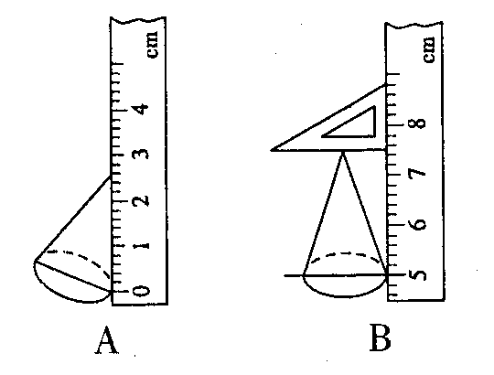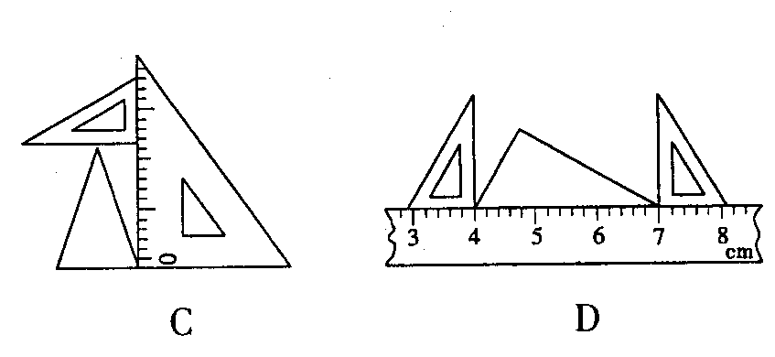
5．测量所能达到的准确程度是由( )
A．测量者决定 B．由测量工具的最小刻度决定
C．由测量工具的量程决定 D．由测量者、测量工具共同决定
6．某同学用最小刻度是厘米的尺测量桌子长度，他记录的下列数据中是不合理的是( )
A．1.1275m B．1.128m
C．1.130m D．1.125m
7．一同学按正确的测量方法用刻度尺测量某物体的长度，得到结果是0.543m 则该刻度尺的最小刻度是( )
A．1米 B．1分米 C．1厘米 D．1毫米
8. 木尺受潮后膨胀，用它来测量物体的长度，测量结果会( )
A．偏大 B．偏小 C．不受影响 D．难确定
9. 用三角板和刻度尺配合，先后4次测量小球的直径，其测量结果分别为1.73厘米、1.72厘米、1.71厘米、1.88厘米，则小球的直径应取多少( )
A．1.72厘米 B．1.73厘米
C．1.71厘米 D．1.88厘米
10. 使用刻度尺测量长度时，下列做法不正确的是( )
A．测量时，刻度尺不能歪斜 B．测量时，必须从刻度尺的左端量起
C．读数时，视线应垂直于尺面 D．记录时，必须在数字后面写清单位
11. 用一把刻度尺测量《科学》书本的长度，要求测量得尽量准确一点应该( )
A．多次测量求平均值 B．尽量使用精确的工具
C．A和B两种方案都要考虑 D．A和B两种方案选其一
12．测量计算机键盘的长度和宽度准备做一个罩子，选用下面的哪种尺子最合适( )
A．量程是1米，最小刻度是厘米的刻度尺
B．量程是30厘米，最小刻度是毫米的刻度尺
C．量程是10米，最小刻度是分米的刻度尺
D．量程是10厘米，最小刻度是毫米的刻度尺
13．自从扫描隧道显微镜发明后，世界上就诞生了一门以0.1至100纳米这样的单位为研究对象的前沿科学，这就是纳米技术，它以空前的分辨率为人类揭开了更加开阔的微观世界。这里所说的纳米是指( )
A．长度单位 B．质量单位 C．时间单位 D．温度单位
二、填空题
14. 测量长度常用的工具是 。在国际单位制中，长度的单位是 ，其符号为 。写出你知道的其他长度单位（写出2个） 。
15．完成下列换算 ：
①2.5米= 厘米= 千米
②880毫米= 米= 微米
③10纳米= 米= 厘米
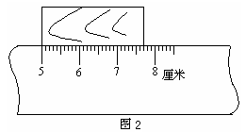
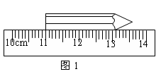
16. 如图用刻度尺测物体长度，图1铅笔的长度是 。

17．如图2所示物体的长度为 厘米，若改用最小刻度是厘米的刻度尺测量同一木块的长度，测量结果应是 。
18．一位同学说他的身高是165，这样说对吗？ ，他的身高是 。
19．测量误差是指测量值与 之间的差异，多次测量求平均值的方法可以减少因 而造成的误差。
20. 一位同学粗测从家到学校的距离, 他先走了10步, 测出距离为6米, 于是他就以这样的步幅, 从家到学校共走了520步。那么, 他家离学校多远？ 。
21．某同学用毫米刻度尺测量某一物体的长度时，测得的四次数据是2.12厘米、2.13厘米、2.13厘米、2.24厘米，其中有一次测量是错误的。错误的是 ，则正确的测量结果应该是 。
22．能用毫米刻度尺来测量《科学》书中一张纸的厚度吗？想一想，写出你的测量方法，并做一做，再与同学们交流一下，看看大家都有哪些好的方法。

第3节 建立你的健康信息档案（二）
一、选择题
1．一个中学生的体重最接近( )
A．0.5千克 B．5千克 C．50千克 D．500千克
2．小明在中央电视台上看到明天的最低气温为-3℃，则下列读法中正确的是( )
A．零下3度 B．负摄氏3度 C．零下3摄氏度 D．零下3度
3．将右手放到一盆冷水中，左手放到一盆热水中，过一会儿把双手同时放到一盆温水中，则两手的感觉是( )
A．右手热，左手冷 B．右、左手一样热
C．右手冷，左手热 D．右、左手一样冷
4. 在使用温度计测液体温度时，以下做法中不正确的是( )
A．使用前必须观察它的量程，认清它的最小刻度值
B．温度计玻璃泡浸入被测液体中，应立即读数
C．温度计的玻璃泡应全部浸入被测液体中，不要碰到容器底或容器壁
D．读数时玻璃泡要留在被测液体中，视线要与温度计中的液面相平
5. 关于水银温度计和体温计，下面说法正确的是( )
A．都可直接测沸水的温度
B．都可离开被测物体读数
C．玻璃管内径都有一弯曲处特别细
D．都是利用液体热胀冷缩的性质制成的
6．某同学用体温计给一位生病的同学量体温，结果读数为38.４℃，该同学在未甩的情况下，又用该温度计依次给生病的甲、乙、丙三位同学量体温，测得结果：甲为38.４℃，乙为39.6℃，丙为39.6℃，则( )
A．只有甲正确 B．只有乙正确
C．只有丙正确 D．乙肯定正确,甲和丙也可能正确
7．把手指浸入一杯水中，感觉不冷也不热，这杯水的温度最有可能是( )
A．75℃ B．55℃ C．35℃ D．15℃
8. 体温计的准确程度比一般温度计高，这是因为( )
A．体温计的玻璃泡和玻璃管之间有一段特别细的玻璃管
B．体温计的玻璃泡内装的是水银
C．体温计的玻璃泡容积大而玻璃管又很细
D．体温计的测量范围小
9. 测量液体的温度，下列图中正确的是( )
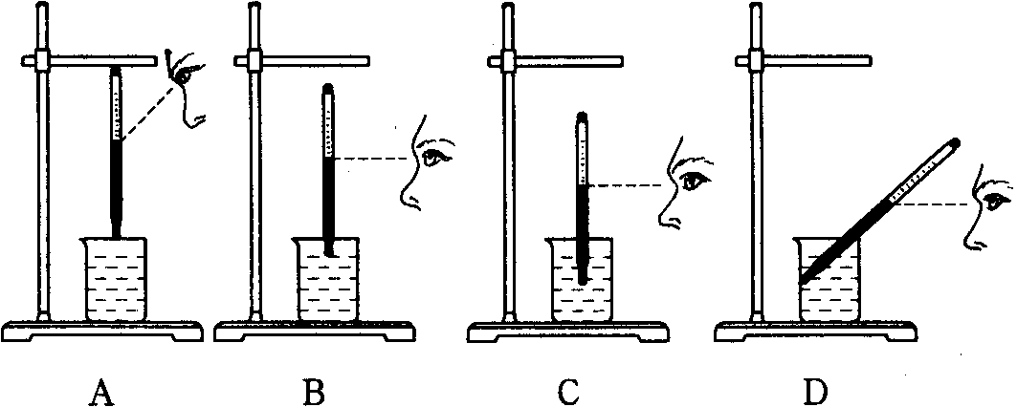

10. 有一支温度计刻度不准，将温度计放在冰水混合物中示数是-3℃，放在一标准气压下的沸腾的水中示数为97℃，若放在室内空气中示数是20℃，则室内空气的实际温度是( )
A．17℃ B．20℃ C．23℃ D．19.2℃
11．根据生活经验请判断下面关于时间的说法，错误的是( )
A．一分钟心跳约70次 B．一节课为45分钟
C．我们学校的早自修从7：30开始 D．小明100米跑步成绩为5分钟
12．用手表测量某同学的脉搏为每分钟75次，则该同学的心脏跳动一次所用时间为( )
A．0.8秒 B．0.08秒 C．0.6秒 D．1.33秒
13．下列关于时间的叙述中，不正确的是( )
A．秒是时间的常用单位
B．一昼夜的时间为12小时，合43200秒
C．一年约365天
D．钟、表是我们最常用的计时器
二、填空题
14．温度表示物体的 。要准确测量温度，需要使用 。
15．实验室中常用的温度计，是利用水银、酒精等 的性质制成的。常用的温度单位是 ，符号用 表示。其规定是，把 的温度定为0℃，把1标准大气压下 的温度定为100℃，在0℃至100℃之间分为100份，每一份就是1℃。
16．人体正常的温度是 。测量人体温度的仪器是 ，其测量范围为
至 ，最小刻度为 。
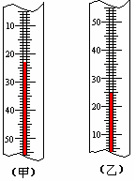
17．测量时间常用的工具是 。在国际单位制中，时间的单位是 ，其符号为 。
18．完成下列换算：
①1时= 分= 秒。
②2.5分= 秒。
19．如图所示，甲图温度计读数是 ，读作 ；
乙图温度计读数是 ，读作 。
20．星期天上午，佳佳的妈妈出去办事前，对佳佳规定看电视的时间为1小时。佳佳做了一段时间的作业后，开始看电视，打开电视机时她胸前挂着的电子表示数如图A所示，等她看完一段精彩的动画片，再看电子表，示数如图B所示。则佳佳看电视时间约为 分，有没有超出妈妈的规定？ 。
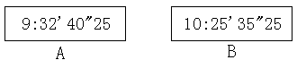

21．通过这节的学习，你一定学了不少吧！自己给自己制作一个健康信息档案，内容可以包括身高、体重、心跳等等，看谁制的详细而丰富。
第3节（一）
一、1.D 2.A 3.C 4.B 5.B 6.A 7.C 8.B 9.A 10. B 11.C 12.A 13.A
二、14.刻度尺 米 m 略 15.①250 2.5×10⁻³ ②0.88 8.8×10⁵ ③10⁻⁸ 10⁻⁶ 16.2.60厘米 17.2.70厘米 2.7厘米 18.错 165厘米 19.真实值 观察估计不准确 20.312米 21.2.24厘米 2.13厘米 22.可以测量100页纸的厚度，然后求平均值
第3节（二）
一、1.C 2.C 3.A 4.B 5.D 6.D 7.C 8.C 9.C 10.C 11.D 12.A 13.B
二、14.冷热程度 温度计 15.热胀冷缩 摄氏度 ℃ 冰水混合物 沸水 16.37℃ 体温计 35℃ 42℃ 0.1℃ 17.钟、表等 秒 S 18.①60 3600 ②150 19.-23℃ 零下23摄氏度 25℃ 25摄氏度 20.53 没有 21.略

